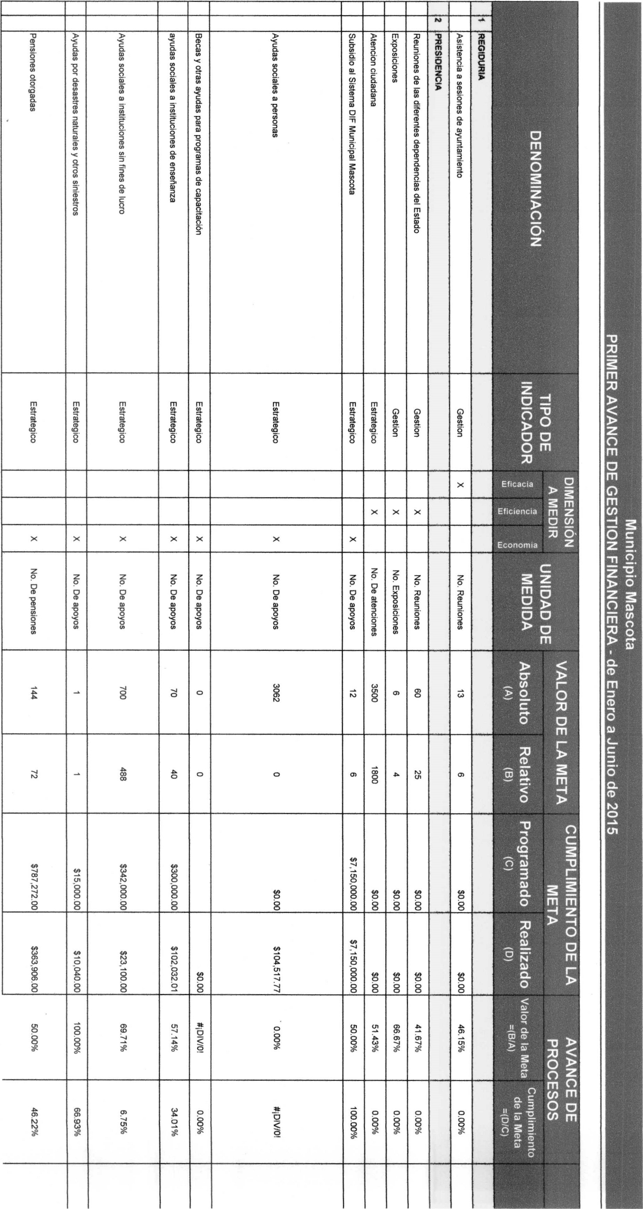
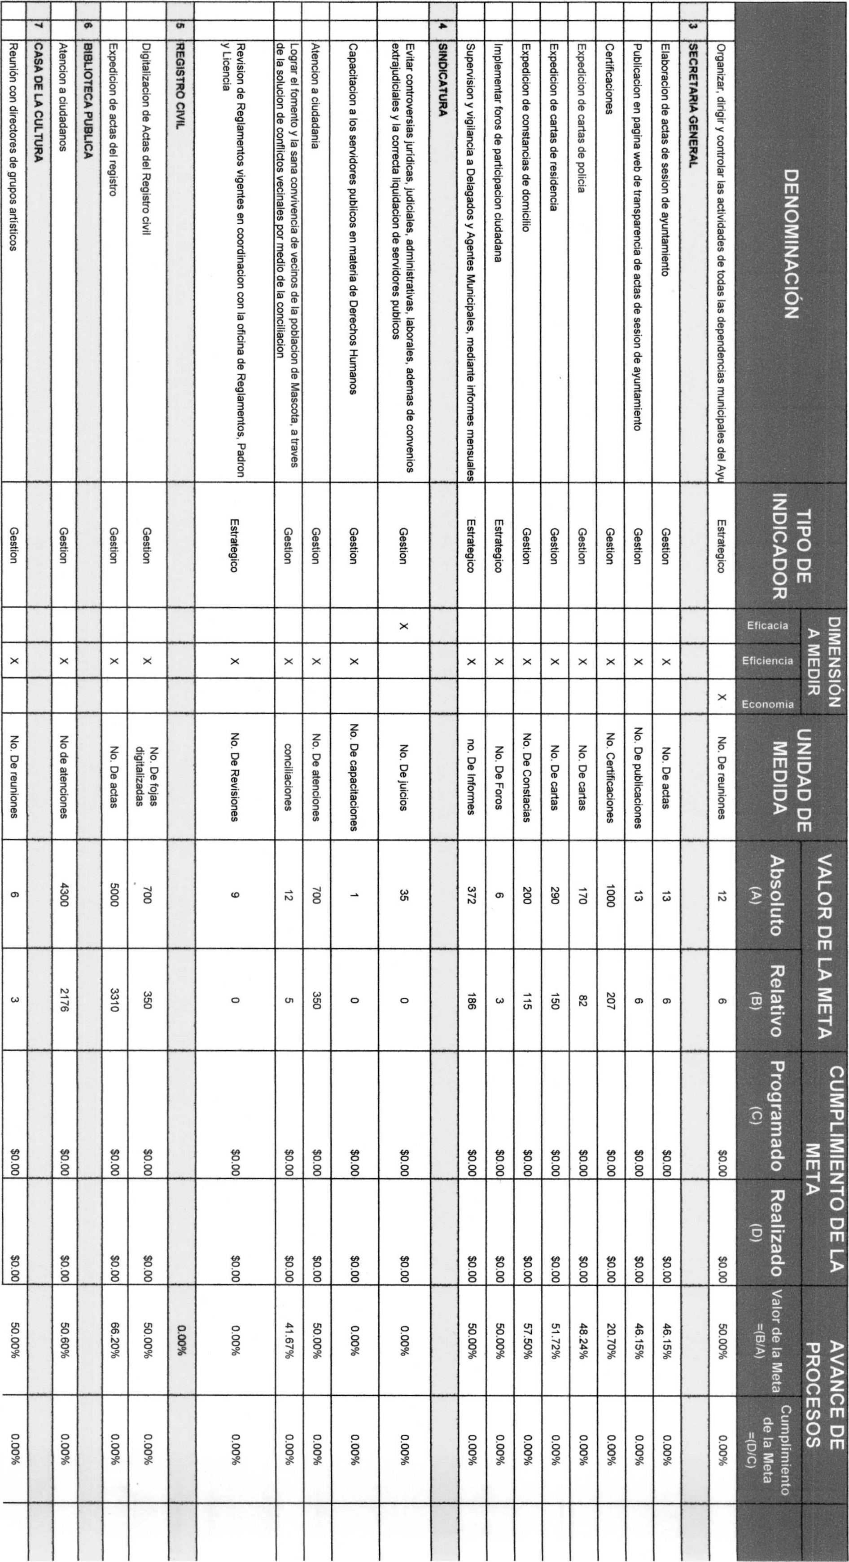
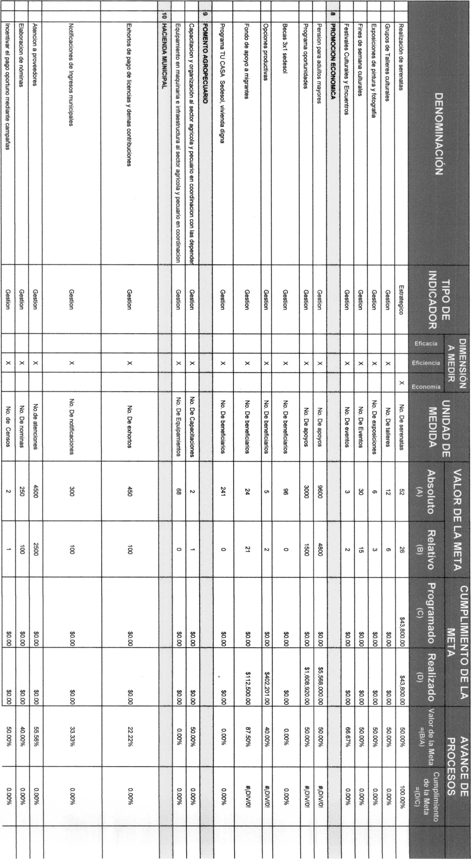

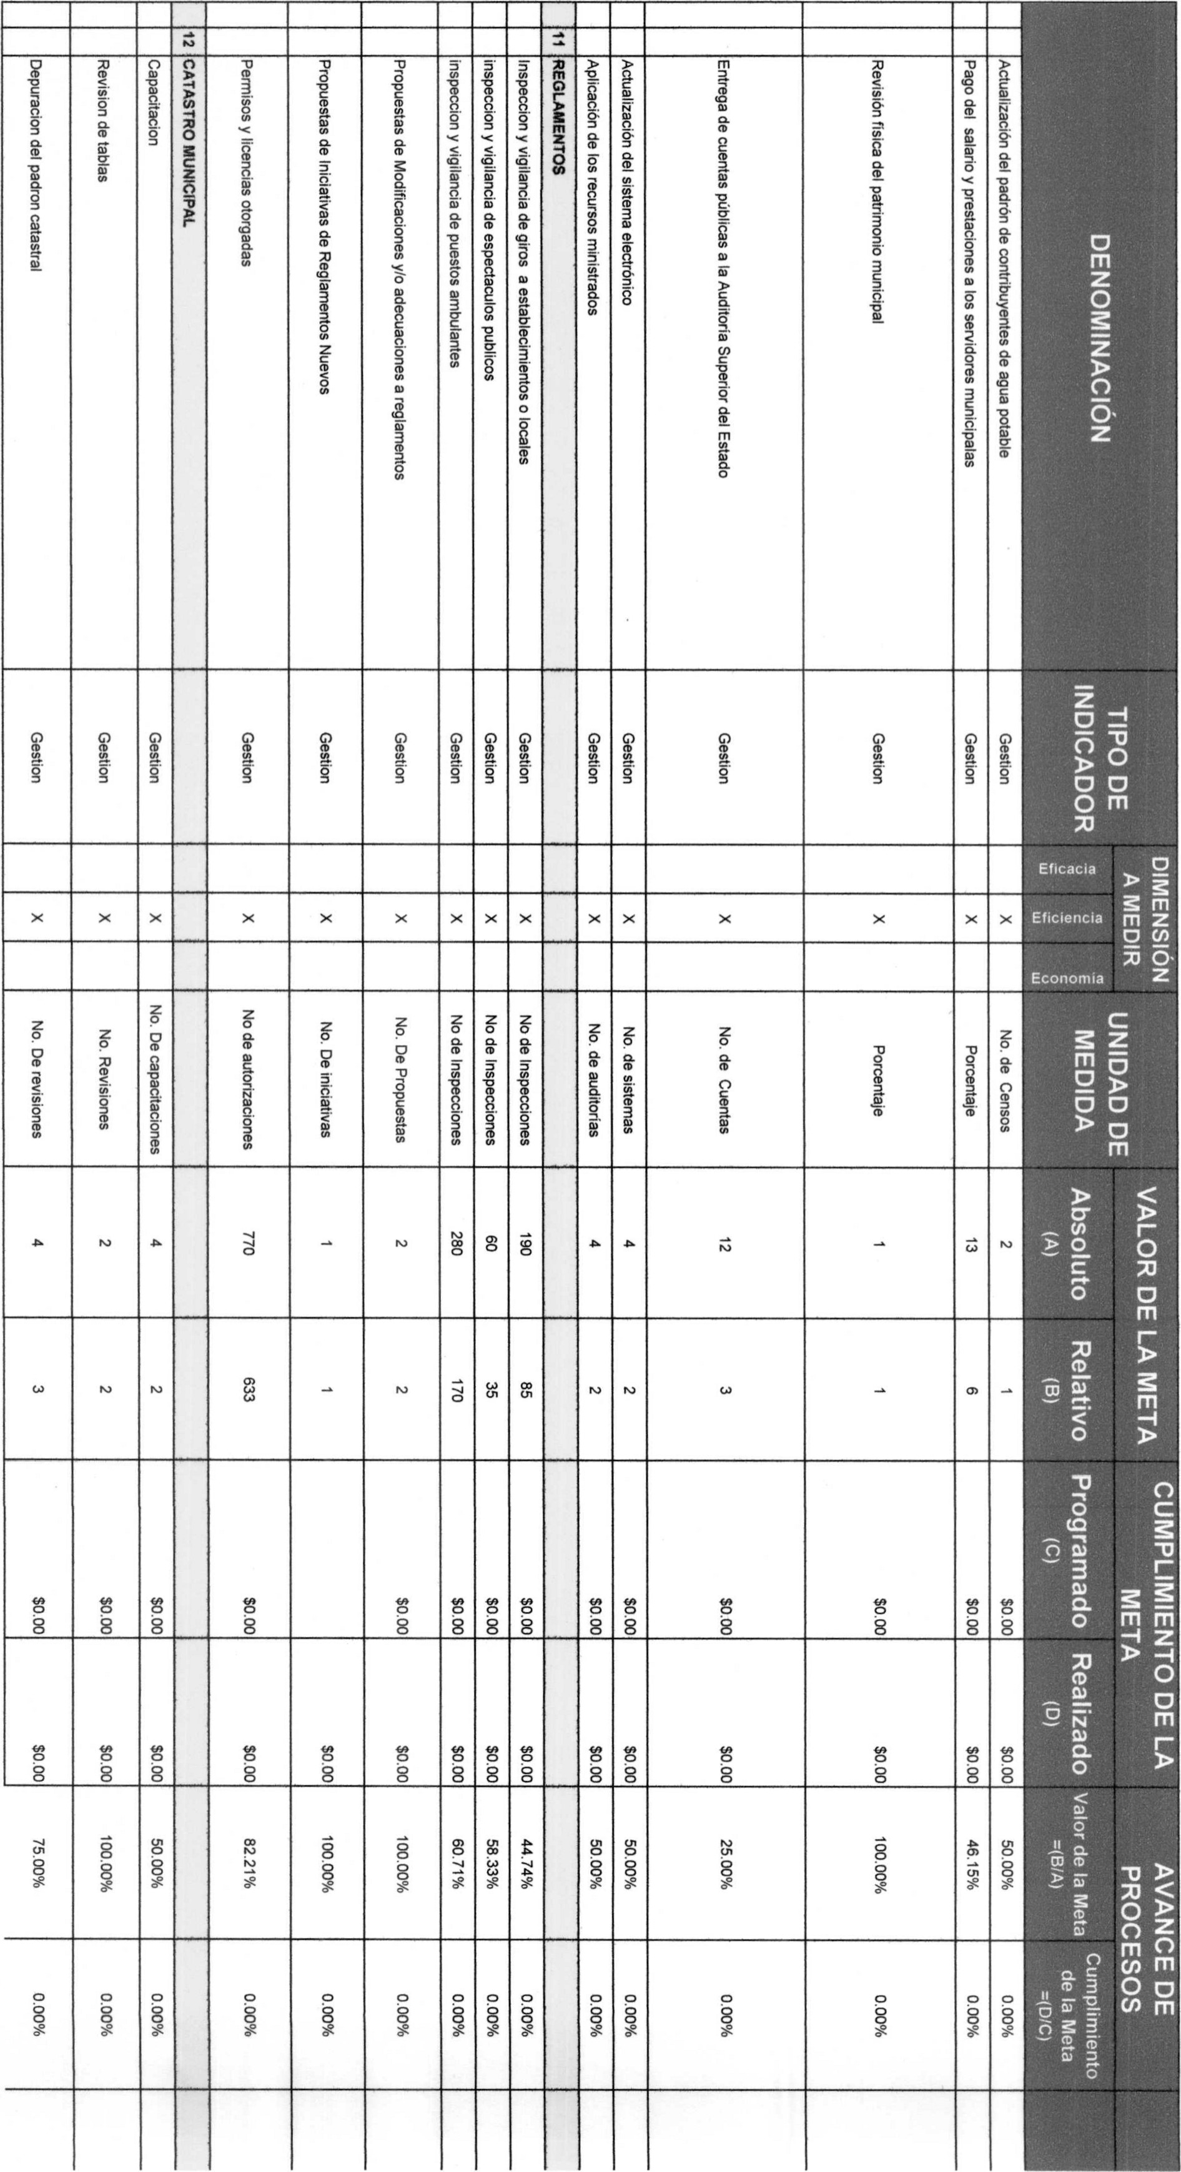
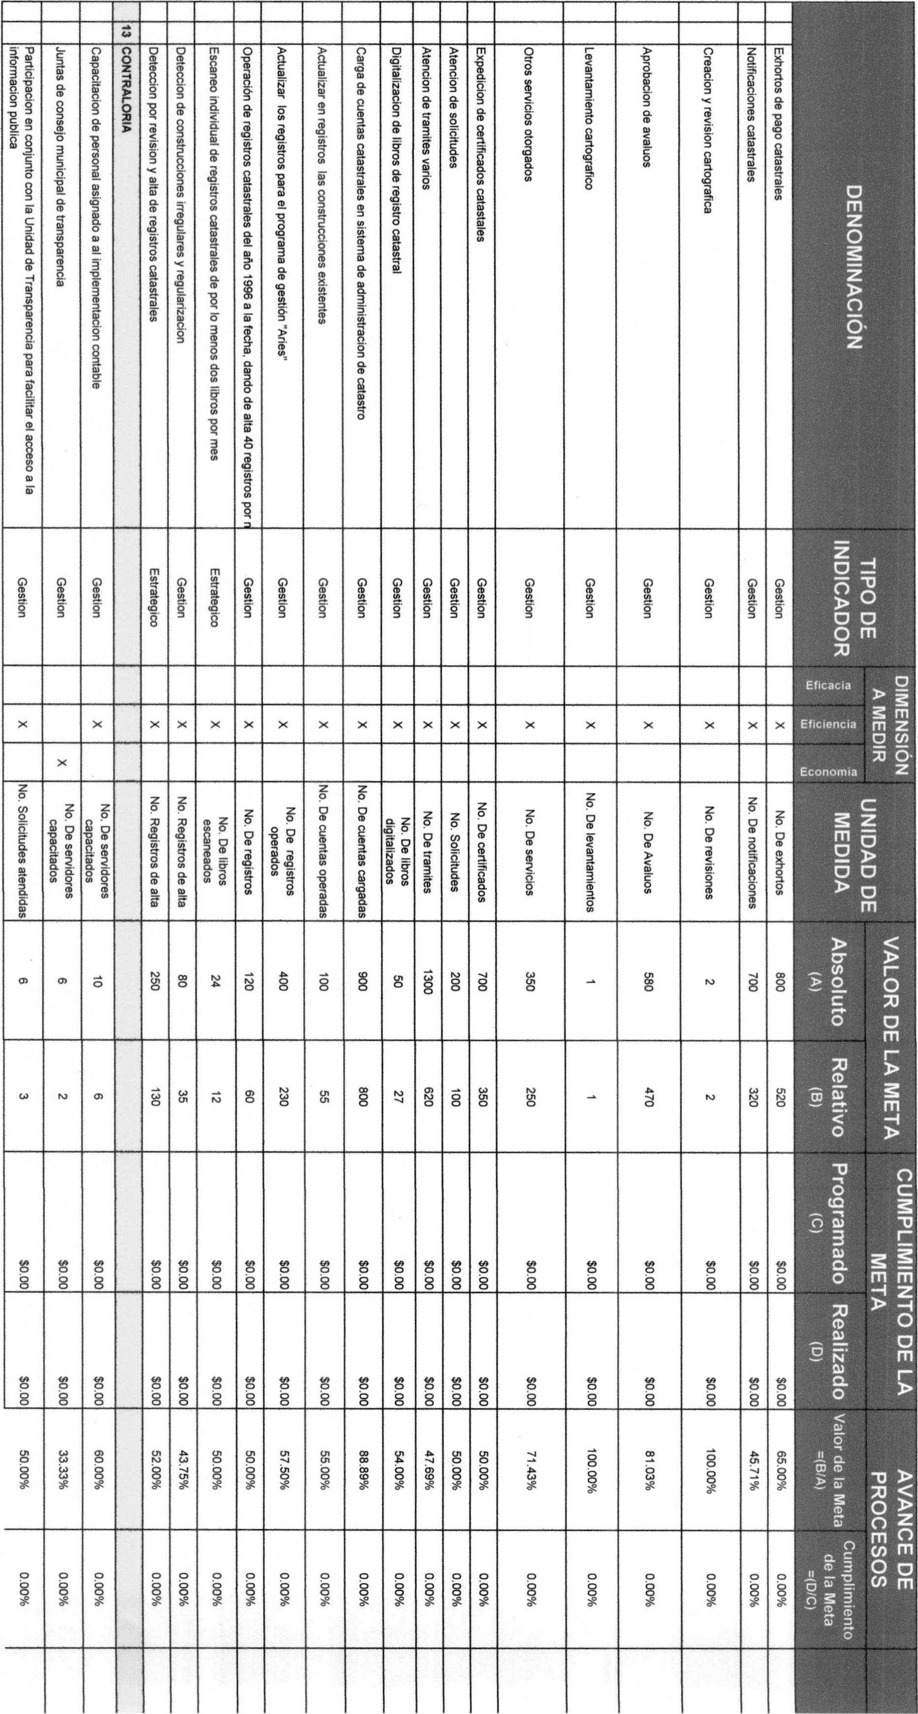
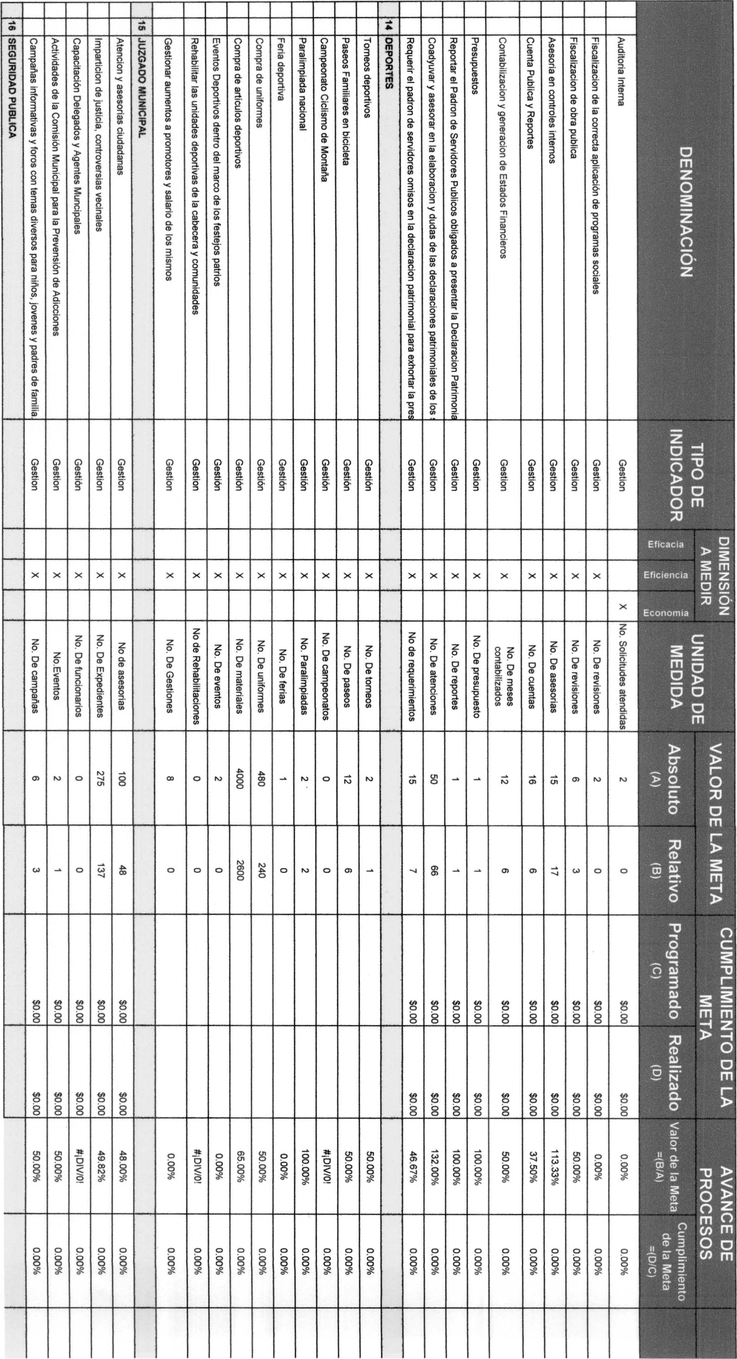
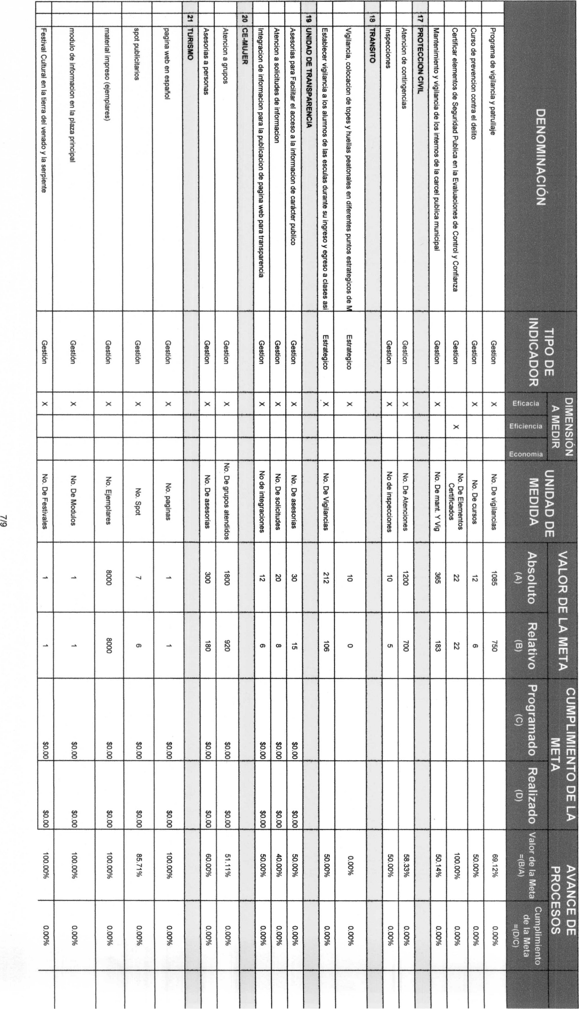
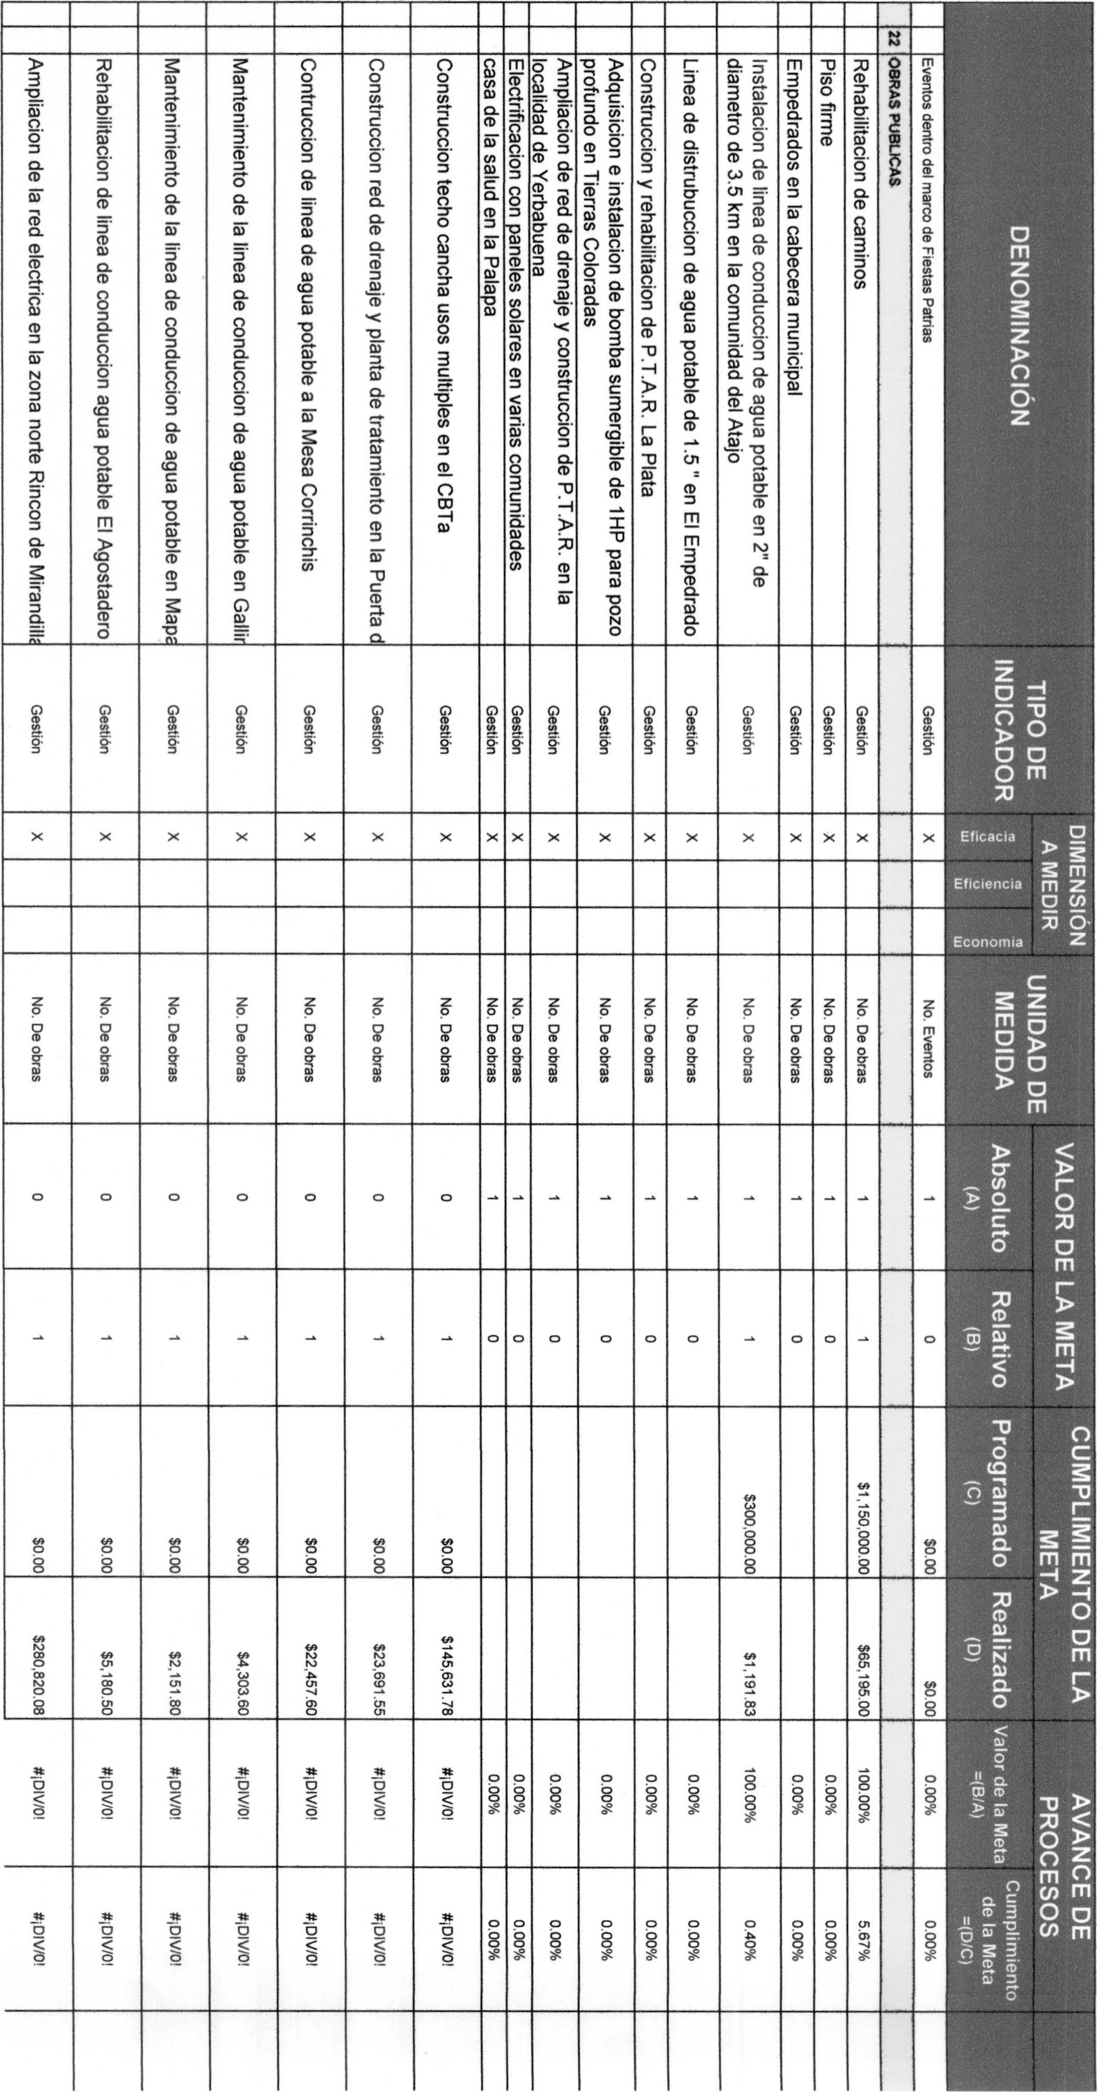

 |  |  |  |  |  |  |  |  |  |  |  |  |  |  | DENOMINACION
 | 4a.Etapadeconst乛I-JCC10ndelauditonomunicipal |  | 3a.EtapadeconstrucciondelauditoriOmunicipal |  | RemodelaciondeparqueenGalope |  | ReconstrucciondePuentevehicularenElCO一0m0 |  | ConstrucclondehuellasecologicasenRincondeMirandilla |  | RemodelaciondelMercadoMunicipal |  | 一a.EtapaderecuperaciondeimagenCentroHistonco
 | Gestiön |  | Gestiön |  | Gestiön |  | Gestlön |  | Gestiön |  | Gestiön |  | GestiOn |  | TIPODE  INDICADOR
 |  |  |  |  |  |  |  |  |  |  |  |  |  |  |  | Eficacia | AMEDIR |  | DIMENSION
 |  | NO.DeObras |  | NO.DeObras |  | NO.DeObras |  | NoDeobras |  | No.DeObras |  | No.DeObras |  | NO.DeObras |  | IJNIDADDE  MEDIDA 」
 |  | 0 |  | 0 |  | 0 |  | 0 |  | 0 |  | 0 |  | 0 |  | Absoluto一  (A) |  | VALORDELAMETA
 |  |  |  | 1 |  | 1 |  | 1 |  | 1 |  | 1 |  | 1 |  | Relativo
 |  | $0.8 |  | $08 |  | $0.00 |  | $0.00 |  | $0.00 |  | 88 |  | $0.8 |  | programado  (C) |  | CUMPLIMIENTODELA  META
 |  | S152一804.36 |  | 2一0218 |  | S553一5797一 |  | S208385.93 |  | S15一6608 |  | $4一317628.92 |  | $296228251 |  | Realizado(D)
 |  | D一<~0一 |  |  |  | #iDlV/O! |  | #iDlV/O! |  | #iDlV/O! |  | D一<~0一 |  | #iDlV/O! |  | ValordelaMeta |  | 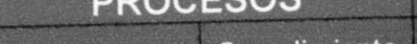  PROC | AVANCEDE  ESOS
 |  | #iDlV/O! |  | o一<~0一 |  | #iDlV/O! |  |  |  | 一0一V~0一 |  | #iDlV/O! |  | #iDlV/O! |  | Cumplimiento  delaMeta
